Framing do Conflito Israel-Palestina na Imprensa
Uma análise comparativa de Processamento de Linguagem Natural entre veículos de imprensa de diferentes regiões
Relatório Técnico, Trabalho Final de PLN
Maria Rocha Monteiro Câmara
Isabella Oliveira Marcelli
Setembro de 2026

Resumo
Este trabalho investiga como veículos de imprensa de diferentes regiões enquadram (framing) o conflito Israel-Palestina, a partir de um corpus de 114 artigos coletados via NewsAPI e processado com um pipeline de PLN (extração de texto, tradução automática, limpeza por regex, normalização, tokenização, remoção de stopwords, lematização, POS tagging, Bag of Words e N-grams). O corpus final cobre 6 veículos, Channel News Asia, Al Jazeera, CNN, Fox News, Jerusalem Post e Straits Times, após a exclusão do grupo Brasil por falha definitiva de tradução automática e de outros veículos com cobertura insuficiente do tema (Anadolu Agency, AP News, South China Morning Post). O principal achado é que a Al Jazeera é o único veículo do corpus a usar vocabulário de acusação direta contra Israel ("war crime", "genocidal war") entre seus bigramas mais distintivos; os demais veículos abordam o conflito, no período coletado, majoritariamente como pano de fundo de outras pautas (política doméstica, geopolítica regional, entretenimento), com diferenças lexicais mais sutis, destaque para o uso assimétrico do termo "terrorist", associado a Palestina/Gaza/Hamas na Fox News e ao contexto de Israel no Jerusalem Post. A similaridade de cosseno entre os veículos de maior volume ficou entre 0.53 e 0.67, indicando convergência geral de vocabulário apesar dessas diferenças pontuais. Limitações do estudo, tamanho e desbalanceamento do corpus, ausência do grupo Brasil, janela temporal curta (~1 mês), são discutidas na Seção 6.

1. Introdução
Este trabalho investiga como diferentes veículos de imprensa enquadram (framing) o conflito Israel-Palestina, comparando escolhas lexicais, sobretudo adjetivos associados a cada lado do conflito, entre veículos de quatro regiões: Estados Unidos, Brasil, Oriente Médio e Ásia Oriental.
Framing, no sentido usado aqui, refere-se a como a seleção de palavras, a ênfase e as omissões de uma cobertura jornalística moldam a interpretação de um evento pelo leitor, o mesmo fato pode ser descrito como "ataque" ou "operação", como "militante" ou "terrorista", e essas escolhas carregam enquadramentos distintos. A pergunta de pesquisa deste trabalho é: veículos de regiões diferentes usam vocabulário sistematicamente distinto para descrever Israel e Palestina/Gaza/Hamas no mesmo período de cobertura?
O restante deste relatório está organizado da seguinte forma: a Seção 2 descreve o corpus construído; a Seção 3 detalha o pipeline de pré-processamento; a Seção 4 apresenta os resultados da análise comparativa; a Seção 5 discute a avaliação da qualidade dos dados; a Seção 6 lista as limitações do estudo; e a Seção 7 conclui.

2. Descrição do Corpus
O corpus foi construído a partir da NewsAPI (plano gratuito), buscando artigos que mencionam o conflito Israel-Palestina publicados por veículos de quatro grupos regionais. A coleta cobriu uma janela de aproximadamente um mês (limite do plano gratuito da API), entre 01/09/2026 e 28/09/2026.

2.1 Veículos planejados
Grupo | Veículos planejados | Idioma original
EUA | CNN, Fox News, AP News | Inglês
Brasil | UOL, Metrópoles, Terra | Português (traduzido)
Oriente Médio | Al Jazeera, Anadolu Agency, Jerusalem Post | Inglês
Ásia Oriental | Channel News Asia, Straits Times, South China Morning Post | Inglês

Observação metodológica: nem todos os veículos inicialmente planejados estavam indexados na NewsAPI (G1, Folha de S.Paulo, Times of Israel, Xinhua, Japan Times e Korea Herald retornaram pouquíssimos ou nenhum resultado em testes diretos contra a API) e foram substituídos por alternativas do mesmo grupo regional com cobertura editorial comprovada do tema.

2.2 Veículos efetivamente presentes no corpus final
Entre a coleta inicial e o corpus que de fato alimentou as análises dos Notebooks 04-06, uma parte substancial dos artigos foi perdida, principalmente por falha definitiva de tradução automática (Seção 3.2), mas também por baixo volume de publicação sobre o tema em alguns veículos dentro da janela de coleta. O resultado é que o corpus final analisado cobre 6 dos 12 veículos planejados, e o grupo "Brasil" ficou sem nenhum artigo utilizável:
Veículo | Grupo | Tokens agregados no corpus final
Channel News Asia | Ásia Oriental | 17.536
Al Jazeera | Oriente Médio | 11.531
CNN | EUA | 8.647
Fox News | EUA | 4.379
Jerusalem Post | Oriente Médio | 1.192
Straits Times | Ásia Oriental | 299

AP News, Anadolu Agency e South China Morning Post (já com cobertura marginal desde os testes de diagnóstico da coleta) não deixaram nenhum artigo no corpus final. UOL, Metrópoles e Terra os três veículos do grupo Brasil, tiveram a grande maioria dos artigos (85 de 87) com falha de tradução automática por limite de requisições dos serviços gratuitos utilizados (Google Translate e MyMemory); mesmo após duas rodadas de nova tentativa com espaçamento maior entre requisições, os artigos que permaneceram com erro foram excluídos do corpus (Seção 3.2), o que eliminou o grupo por completo.
Isso reduz o escopo real da comparação: em vez de "quatro regiões", o estudo compara, na prática, EUA (CNN, Fox News), Oriente Médio (Al Jazeera, Jerusalem Post) e Ásia Oriental (Channel News Asia, Straits Times), sem Brasil, e com volumes de texto muito desiguais entre veículos (Channel News Asia tem quase 60 vezes mais tokens que Straits Times). Essa mudança de escopo entre o planejado e o executado está documentada como limitação na Seção 6, e deve ser mencionada explicitamente na conclusão do trabalho, não omitida.

2.3 Tamanho final do corpus (nº de artigos)
Veículo | Grupo | Nº de artigos no corpus final
Channel News Asia | Ásia Oriental | 50
Al Jazeera | Oriente Médio | 38
CNN | EUA | 11
Fox News | EUA | 10
Jerusalem Post | Oriente Médio | 4
Straits Times | Ásia Oriental | 1
Total |  | 114

O corpus final tem 114 artigos, fortemente concentrados em dois veículos (Channel News Asia e Al Jazeera somam 77% do total). Jerusalem Post (4 artigos) e, sobretudo, Straits Times (1 artigo) têm volume insuficiente para qualquer generalização sobre o padrão editorial desses veículos, os números reportados para eles na Seção 4 devem ser lidos como descrição desses poucos artigos específicos, não como amostra representativa do veículo.

3. Metodologia / Pré-processamento
O pipeline foi dividido em seis notebooks sequenciais, cada um consumindo a saída do anterior.

3.1 Coleta e extração (Notebook 01)
- Busca de metadados por veículo via NewsAPI (endpoint /v2/everything), filtrando por domínio (parâmetro domains).
- Extração do texto completo de cada artigo a partir da URL com a biblioteca trafilatura, que remove boilerplate estrutural do HTML (menus, anúncios) antes mesmo da limpeza por regex.
- Para veículos em português, os termos de busca foram adaptados para português ("Israel OR Palestina OR Gaza OR Hamas"), já que títulos/descrições em PT raramente contêm os termos em inglês.
- Salvamento incremental com checkpoint: cada artigo processado é salvo em disco imediatamente, e o progresso é gravado periodicamente, para que interrupções na sessão do Colab não causem perda de trabalho.

3.2 Detecção de idioma e tradução automática
- Idioma detectado por artigo com langdetect.
- Artigos não publicados em inglês foram traduzidos automaticamente (deep-translator, motor Google Translate).
- O motor de tradução gratuito atingiu limite de requisições durante o processamento do lote de veículos brasileiros (maior volume de artigos em língua estrangeira), produzindo erro de tradução em parte desses artigos.
- Artigos com falha de tradução foram reprocessados com espaçamento maior entre requisições e uma segunda tentativa com motor alternativo (MyMemory). Os que permaneceram com erro após as duas tentativas foram excluídos do corpus final, em vez de mantidos com texto corrompido.
- Na prática, essa falha atingiu 85 dos 87 artigos do grupo Brasil (UOL, Metrópoles, Terra), o maior lote de artigos em língua estrangeira do corpus. Mesmo após o reprocessamento, a maioria permaneceu com erro, e a exclusão desses artigos eliminou o grupo Brasil por completo do corpus final (Seção 2.2). Isso é tratado como um resultado metodológico do próprio estudo, não escondido: serviços de tradução automática gratuitos têm limites de uso que inviabilizam, na prática, processar um volume grande de texto em outro idioma dentro de uma janela curta de tempo.

3.3 Limpeza com expressões regulares (Notebook 02)
A limpeza seguiu uma abordagem orientada por dados: primeiro uma auditoria quantitativa de padrões de "sujeira" no corpus bruto (contagem de ocorrências por padrão e por grupo), depois a aplicação de regras específicas, cada uma contada, e por fim uma verificação automática confirmando ausência de resíduo.
- Remoção de boilerplate residual específico de cada veículo (ex.: blocos de "Recommended Stories" da Al Jazeera, chamadas "CLICK HERE" da Fox News), descoberto e validado por auditoria manual por veículo.
- Normalização de aspas e travessões curvos para suas formas retas (evita que "don't" e "don't" sejam tratados como tokens diferentes).
- Datas isoladas substituídas por um token único <DATE>, exceto a expressão "October 7" (nome do evento de 7 de outubro de 2023), preservada e padronizada por ser, em si, relevante para a análise de framing.
- Remoção de URLs, menções e espaçamento excessivo.
- Documentos muito curtos (<100 palavras após limpeza) foram sinalizados, não excluídos automaticamente, a decisão de inclusão/exclusão foi deixada para a etapa de análise.

3.4 Normalização e tokenização (Notebook 03)
- Tokenização com spaCy (modelo en_core_web_sm), já que todo o corpus está em inglês após a tradução.
- Duas versões de tokens mantidas por artigo: com caixa original preservada (para reconhecimento de entidades/POS) e em minúsculas (para frequência bruta).

3.5 Stopwords, lematização e POS tagging (Notebook 04)
- Remoção de stopwords e lematização via spaCy.
- Stemming (NLTK, Porter Stemmer) comparado apenas ilustrativamente com a lematização, optou-se por lematização no restante da análise por preservar formas de dicionário, mais interpretáveis em uma tabela de frequência.
- POS tagging para extrair substantivos e adjetivos de cada artigo.
- Classificação de frases: cada sentença do artigo foi classificada como referente a "Israel" (menciona termos como israel, israeli, idf, netanyahu), "Palestina/Gaza/Hamas" (palestine, palestinian, gaza, hamas, west bank), ou ambígua/nenhuma. Sentenças que mencionam os dois lados simultaneamente foram descartadas dessa contagem específica, por não ser possível atribuir o adjetivo a um lado só de forma não ambígua, essa é uma simplificação metodológica assumida (ver Seção 6).
- Os adjetivos de cada sentença classificada foram agregados por veículo, permitindo comparar o vocabulário usado para descrever cada lado do conflito.

3.6 Bag of Words e N-grams (Notebook 06)
- Representação vetorial dos textos de cada veículo (unigramas + bigramas) com CountVectorizer (scikit-learn).
- Similaridade de cosseno entre veículos, como medida quantitativa de sobreposição de vocabulário.
- Bigramas distintivos de cada veículo identificados por diferença de frequência relativa em relação à média dos demais veículos (não apenas os mais frequentes em termos absolutos).

4. Resultados

4.1 Perfil geral do corpus por veículo
Veículo | Grupo | Artigos | Tokens | Top-3 adj. Israel | Top-3 adj. Palestina
Channel News Asia | Ásia Oriental | 50 | 31.363 | israeli, lebanese, southern | palestinian, public, high
Al Jazeera | Oriente Médio | 38 | 20.868 | israeli, military, international | palestinian, old, british
CNN | EUA | 11 | 16.198 | israeli, new, brief | palestinian, pro, british
Fox News | EUA | 10 | 8.415 | israel, israeli, anti | palestinian, pro, free
Jerusalem Post | Oriente Médio | 4 | 2.123 | medical, entire, israeli | palestinian, indian, intermittent
Straits Times | Ásia Oriental | 1 | 534 | major, outspoken, strong | palestinian, outspoken, public

4.2 Adjetivos associados a cada lado do conflito
Adjetivos mais frequentes em frases que mencionam só um lado do conflito (Notebook 04, seção 6), por veículo:
Veículo | Perto de ISRAEL | Perto de PALESTINA/GAZA/HAMAS
Fox News | israel, israeli, anti, new, jewish, pro, political, genuine | palestinian, pro, free, terrorist, second, jewish, international, short
Al Jazeera | israeli, military, international, political, public, new, western, anti | palestinian, old, british, irish, daily, possible, humanitarian, international
Channel News Asia | israeli, lebanese, southern, strong, european, important, jewish, good | palestinian, public, high, pro, ethnic, unchecked, secure, violent
CNN | israeli, new, brief, foreign, criminal, major, western, friendly | palestinian, pro, british, irish, political, old, nearby, jewish
Jerusalem Post | medical, entire, israeli, terrorist, familiar, diplomatic, prime, direct | palestinian, indian, intermittent, ballistic, joint
Straits Times | major, outspoken, strong | palestinian, outspoken, public, pro, major, historical, old, american

O achado mais notável desta tabela é a posição assimétrica da palavra "terrorist": em Fox News, ela aparece entre os adjetivos associados a Palestina/Gaza/Hamas; em Jerusalem Post, aparece entre os associados a Israel, nesse caso, muito provavelmente qualificando ataques sofridos por Israel ("terrorist attack"), não o lado israelense em si. Isso é coerente com a leitura da Seção 4.5 (Jerusalem Post como veículo de cobertura voltada à perspectiva israelense) e sugere que, mesmo com amostra pequena (apenas 4 artigos), o padrão lexical já diverge de forma interpretável. [Recomendação: antes de citar esse contraste no relatório final, conferir manualmente 2-3 sentenças de origem de cada ocorrência de "terrorist" nos dois veículos, para confirmar a leitura e poder citar um trecho como evidência.]
Fora isso, o padrão dominante em quase todos os veículos é usar os mesmos adjetivos "neutros" de nacionalidade/gentílico (israeli, palestinian) como os mais frequentes por lado, com pouca carga valorativa aparente nos termos seguintes, a exceção mais clara é Channel News Asia, que inclui "violent" entre os adjetivos associados a Palestina/Gaza/Hamas, sem contrapartida equivalente do lado de Israel. Vale registrar que, para Jerusalem Post (n=4) e Straits Times (n=1), qualquer padrão aqui reflete poucos artigos específicos, não uma amostra estatisticamente robusta do veículo (ver ressalva da Seção 2.3).

4.3 Nuvens de palavras
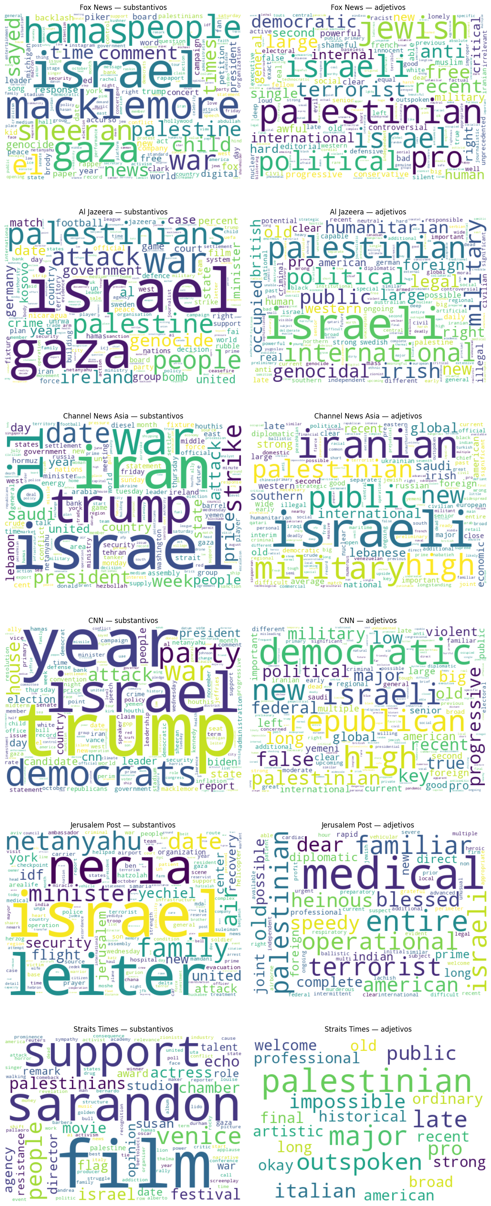
Figura 1. Nuvens de palavras por veículo (substantivos e adjetivos) — Notebook 05.
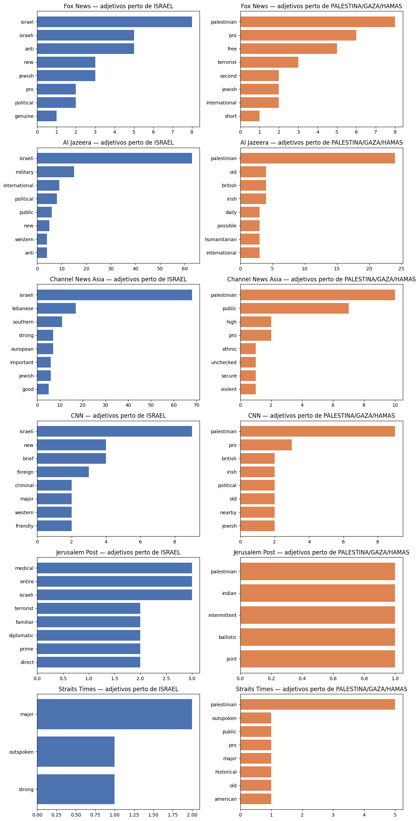
Figura 2. Adjetivos associados a Israel e a Palestina/Gaza/Hamas, por veículo — Notebook 05.
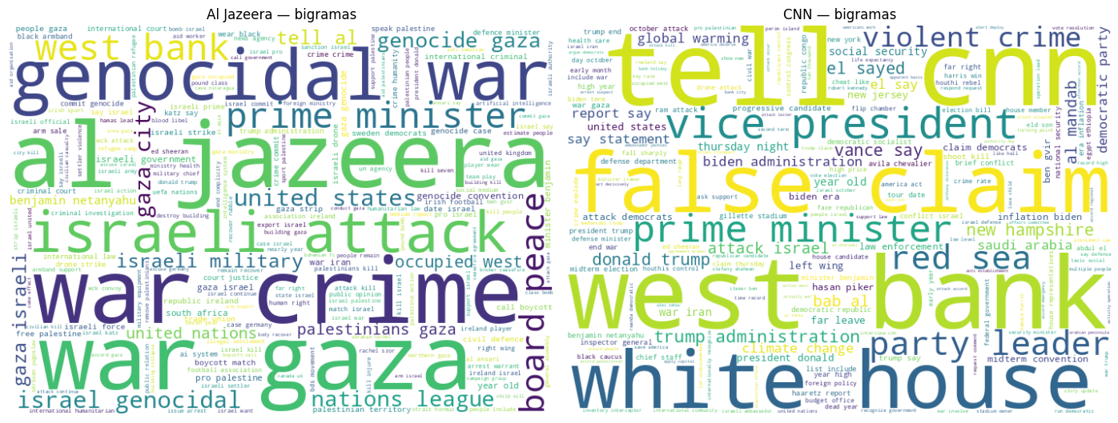
Figura 3a. Nuvem de bigramas por veículo (1/3) — Notebook 06.
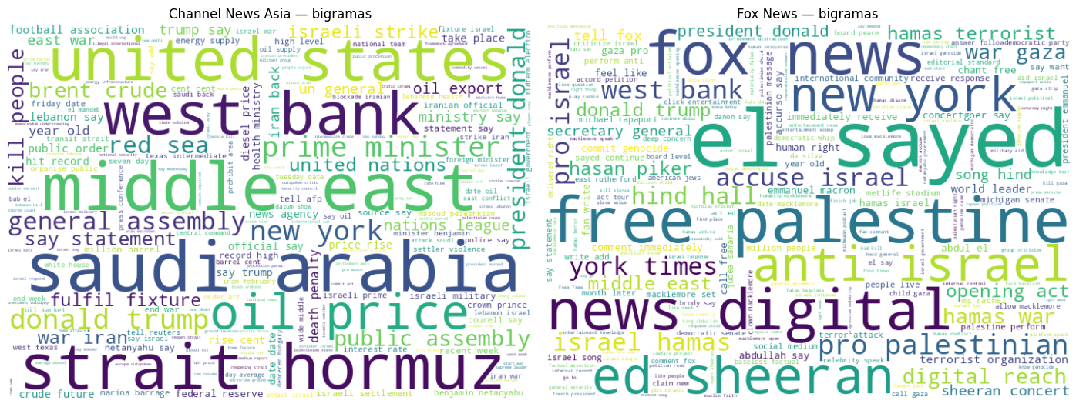
Figura 3b. Nuvem de bigramas por veículo (2/3) — Notebook 06.
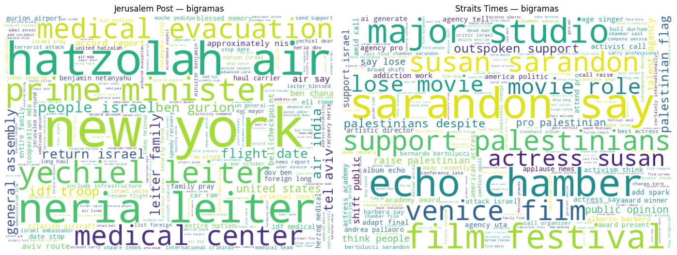
Figura 3c. Nuvem de bigramas por veículo (3/3) — Notebook 06.
Leitura preliminar da nuvem de bigramas (Notebook 06): Al Jazeera concentra termos como "war crime", "genocidal war" e "israeli attack"; CNN mistura cobertura do conflito com política doméstica americana ("white house", "vice president"); Channel News Asia enquadra a cobertura por uma lente geopolítica regional ("saudi arabia", "middle east", "strait hormuz", "oil price"), sugerindo que o conflito é coberto ali principalmente por seu impacto econômico/geopolítico regional, não como pauta humanitária; Fox News tem volume relevante de termos ligados a uma controvérsia específica envolvendo um cantor e acusações de viés ("ed sheeran", "anti israel", "pro israel", "free palestine"), indicando que parte da cobertura desse veículo no período não é sobre o conflito em si, mas sobre repercussão cultural/polêmica associada a ele; Jerusalem Post e Straits Times têm nuvens dominadas por um ou dois eventos específicos (um resgate médico/militar, e uma atriz de Hollywood, respectivamente), reforçando o quanto o volume baixo desses dois veículos (Seção 2.2) limita a robustez de qualquer generalização sobre eles.

4.4 Similaridade de cosseno entre veículos
Matriz de similaridade de cosseno (vocabulário unigrama + bigrama, CountVectorizer):
 | Al Jazeera | CNN | Channel News Asia | Fox News | Jerusalem Post | Straits Times
Al Jazeera | 1.00 | 0.53 | 0.64 | 0.62 | 0.39 | 0.32
CNN | 0.53 | 1.00 | 0.67 | 0.58 | 0.35 | 0.26
Channel News Asia | 0.64 | 0.67 | 1.00 | 0.53 | 0.36 | 0.28
Fox News | 0.62 | 0.58 | 0.53 | 1.00 | 0.32 | 0.29
Jerusalem Post | 0.39 | 0.35 | 0.36 | 0.32 | 1.00 | 0.15
Straits Times | 0.32 | 0.26 | 0.28 | 0.29 | 0.15 | 1.00

O par mais similar é CNN x Channel News Asia (0.67), seguido de Al Jazeera x Channel News Asia (0.64) e Al Jazeera x Fox News (0.62), todos acima de 0.6, sugerindo que o vocabulário geral usado para cobrir o tema converge bastante entre os veículos de maior volume, independentemente da linha editorial. O par mais distinto é Straits Times x Jerusalem Post (0.15), o menor valor da matriz, mas como ambos têm volume de texto muito baixo (299 e 1.192 tokens, Seção 2.2), essa baixa similaridade pode refletir mais a cobertura de eventos pontuais e específicos de cada um (Seção 4.3) do que uma diferença real e robusta de enquadramento. Jerusalem Post é, de forma consistente, o veículo menos parecido com todos os outros (valores entre 0.32 e 0.39 com os veículos de maior volume), o que é coerente com sua posição editorial declaradamente pró-Israel e cobertura voltada a um público local israelense, em contraste com os demais veículos, de alcance internacional generalista.

4.5 Bigramas distintivos por veículo
Bigramas com maior diferença de frequência relativa em relação à média dos demais veículos (não os mais frequentes em termos absolutos, ver Notebook 06, seção 7). Top 6 por veículo:
Veículo | Bigramas mais distintivos
Al Jazeera | war crime; genocidal war; israeli attack; israel genocidal; board peace; gaza city
CNN | false claim; white house; vice president; violent crime; party leader; new hampshire
Channel News Asia | saudi arabia; middle east; strait hormuz; oil price; west bank; public assembly
Fox News | el sayed; free palestine; news digital; ed sheeran; anti israel; york times
Jerusalem Post | hatzolah air; new york; yechiel leiter; neria leiter; medical evacuation; medical center
Straits Times | sarandon say; echo chamber; major studio; susan sarandon; venice film; film festival

O achado mais claro de framing está em Al Jazeera: os bigramas mais distintivos ("war crime", "genocidal war", "israeli attack", "israel genocidal") enquadram explicitamente as ações israelenses com vocabulário de crime de guerra/genocídio, um enquadramento de acusação direta, ausente dos bigramas distintivos de todos os outros veículos do corpus.
Nos demais veículos, o padrão predominante não é vocabulário carregado sobre o conflito em si, e sim a pauta específica por meio da qual cada um chegou ao tema no período coletado: CNN via política doméstica americana; Channel News Asia via geopolítica regional/mercado de petróleo (Estreito de Ormuz); Fox News via uma controvérsia cultural (cantor/plateia); Jerusalem Post via um evento específico de resgate; Straits Times via uma entrevista de celebridade de Hollywood. Isso é, em si, um achado sobre framing: fora da Al Jazeera, o conflito aparece nesses veículos, no período coletado, mais como pano de fundo de outras notícias do que como pauta central, o que também é consistente com a leitura da Seção 4.3 e reforça a limitação de janela temporal curta discutida na Seção 6.

5. Avaliação
A qualidade do corpus foi avaliada em cada etapa do pipeline, não apenas ao final, seguindo uma lógica de verificação incremental:
- Taxa de sucesso de extração de texto e tradução (trafilatura + tradução): 98.0% dos artigos processados no Notebook 01 foram salvos com sucesso (ver logs/erros_processamento.json).
- Taxa de falha definitiva de tradução automática: 85 dos 87 artigos do grupo Brasil (UOL, Metrópoles, Terra) falharam definitivamente e foram excluídos do corpus, eliminando o grupo por completo (Seção 2.2), a causa foi o limite de requisições dos serviços gratuitos de tradução, não um problema no texto de origem.
- Verificação automática de resíduo de boilerplate pós-limpeza (Notebook 02, seção "verificações automáticas"): todos os padrões auditados chegaram a zero ocorrências, com exceção de 2 ocorrências residuais de "CLICK HERE" fora do início de linha, identificadas na primeira rodada e corrigidas com uma regra adicional (sem âncora de início de linha).
- Artigos sinalizados como muito curtos (<100 palavras) após a limpeza: 11 de 114 (9,6%), mantidos no corpus final, não foram excluídos automaticamente (Seção 3.3). Vale revisar manualmente se algum desses 11 compromete a análise antes da entrega.
Não foi realizada avaliação por anotação humana (ex.: concordância entre anotadores sobre framing) devido ao escopo e ao prazo do trabalho; a avaliação se restringiu à qualidade técnica do pipeline de PLN (extração, tradução, limpeza), não à validação humana da análise de framing em si, isso está listado como limitação na Seção 6.

6. Limitações
- Cobertura desigual da NewsAPI: o plano gratuito não indexa igualmente todos os veículos planejados originalmente (G1, Folha de S.Paulo, Times of Israel, Xinhua, Japan Times e Korea Herald tiveram cobertura nula ou quase nula e precisaram ser substituídos por veículos alternativos do mesmo grupo regional).
- Janela temporal curta: o plano gratuito da NewsAPI limita a busca a aproximadamente um mês, o que captura um recorte específico da cobertura, não um panorama histórico do conflito.
- Representatividade regional limitada: cada grupo ("EUA", "Brasil", "Oriente Médio", "Ásia Oriental") é representado por apenas três veículos. Os resultados não devem ser generalizados para "a imprensa americana" ou "a imprensa do Oriente Médio" como blocos inteiros, e sim lidos como uma comparação entre os veículos específicos listados na Seção 2.1.
- Tradução automática como intermediária: artigos em português foram traduzidos automaticamente antes da análise, o que pode introduzir distorções lexicais sutis em relação ao texto originalmente escrito em português, a análise de framing recai sobre o texto traduzido, não sobre a escolha lexical original do jornalista brasileiro.
- Exclusão de artigos por falha de tradução: 85 dos 87 artigos do grupo Brasil foram excluídos do corpus final por falha definitiva de tradução automática (limite de requisições dos serviços gratuitos utilizados, Google Translate e MyMemory), o que eliminou o grupo Brasil por completo da análise, o estudo, na prática, não compara mais quatro regiões, e sim seis veículos cobrindo três delas (EUA, Oriente Médio, Ásia Oriental).
- Desbalanceamento extremo de volume entre veículos remanescentes: mesmo dentro dos três grupos restantes, o volume de texto por veículo varia quase 60 vezes (Channel News Asia: 17.536 tokens; Straits Times: 299 tokens). Métricas agregadas por veículo com volume muito baixo (Jerusalem Post, Straits Times) são mais sensíveis a um único artigo/evento específico do que a um padrão editorial consistente, e devem ser lidas com essa ressalva.
- Simplificação na atribuição de adjetivos por lado do conflito: sentenças que mencionam Israel e Palestina/Gaza/Hamas simultaneamente foram descartadas da análise de adjetivos por lado (Seção 3.5), o que pode subestimar construções de framing que comparam ou contrastam os dois lados dentro da mesma frase.
- Ausência de validação humana do enquadramento: a identificação de padrões de framing foi feita por frequência lexical e POS tagging automatizados, sem anotação humana de controle sobre se os padrões encontrados de fato correspondem a enquadramentos jornalísticos intencionais.

7. Conclusão
Este trabalho investigou se veículos de imprensa de regiões diferentes usam vocabulário sistematicamente distinto para descrever Israel e Palestina/Gaza/Hamas. O corpus final, após perdas por falha de tradução e baixa cobertura de alguns veículos (Seção 2.2), ficou reduzido a 114 artigos de 6 veículos (Channel News Asia, Al Jazeera, CNN, Fox News, Jerusalem Post e Straits Times), sem nenhum veículo brasileiro.
A evidência mais clara de enquadramento diferenciado está na Al Jazeera: é o único veículo do corpus cujos bigramas mais distintivos incluem vocabulário de acusação direta contra Israel ("war crime", "genocidal war", "israeli attack", Seção 4.5), o que também se reflete na nuvem de bigramas (Seção 4.3). Nenhum outro veículo do corpus usa vocabulário comparativamente carregado para descrever o lado oposto.
Para os demais veículos, a diferença observada é mais sutil e, em boa parte, indireta: Fox News, CNN e Straits Times chegam ao tema do conflito, no período coletado, principalmente por meio de pautas secundárias (uma controvérsia envolvendo um cantor, política doméstica americana, e uma entrevista de celebridade, respectivamente, Seção 4.3), sugerindo que o conflito funcionou mais como pano de fundo do que como pauta central nesses veículos durante a janela de coleta. Channel News Asia se destaca por enquadrar a cobertura em termos geopolíticos regionais (Arábia Saudita, Estreito de Ormuz, preço do petróleo), um framing econômico/estratégico ausente dos demais veículos.
No nível lexical mais fino (adjetivos por lado do conflito, Seção 4.2), o achado mais interpretável é o uso assimétrico de "terrorist": associado a Palestina/Gaza/Hamas em Fox News, e associado ao contexto de Israel (provavelmente qualificando ataques sofridos) em Jerusalem Post, consistente com a orientação editorial declarada de cada veículo, mesmo com amostra pequena nesse último caso.
A matriz de similaridade de cosseno (Seção 4.4) mostra que, apesar dessas diferenças pontuais, o vocabulário geral dos quatro veículos de maior volume (Al Jazeera, CNN, Fox News, Channel News Asia) converge razoavelmente entre si (similaridade entre 0.53 e 0.67), enquanto Jerusalem Post se destaca como o mais distinto dos demais, o que sugere que o enquadramento diferenciado, quando existe neste corpus, está concentrado em escolhas lexicais específicas (bigramas, adjetivos-chave) e não numa divergência ampla de vocabulário.
Essas conclusões são limitadas pelo tamanho e composição do corpus final (Seção 6): sem o grupo Brasil, com Jerusalem Post e Straits Times representados por poucos artigos, e cobrindo uma janela de apenas ~1 mês, os achados devem ser lidos como indícios a partir de uma amostra específica, não como caracterização definitiva do enquadramento de cada veículo. Trabalhos futuros poderiam ampliar o corpus (período mais longo, mais artigos por veículo, recuperação efetiva de fontes em português) e validar os padrões encontrados com anotação humana, especialmente para o contraste "terrorist" identificado acima.

8. Ferramentas e Referências
Ferramenta | Uso no projeto
NewsAPI | Busca e coleta de metadados de artigos de notícias
trafilatura | Extração do texto completo de artigos a partir da URL
langdetect | Detecção de idioma
deep-translator (Google Translate / MyMemory) | Tradução automática para inglês
spaCy (en_core_web_sm) | Tokenização, lematização, POS tagging
NLTK | Stemming (comparação ilustrativa)
scikit-learn (CountVectorizer, cosine_similarity) | Bag of Words, N-grams, similaridade entre veículos
WordCloud | Nuvens de palavras
pandas / matplotlib / plotly | Manipulação de dados e visualizações

